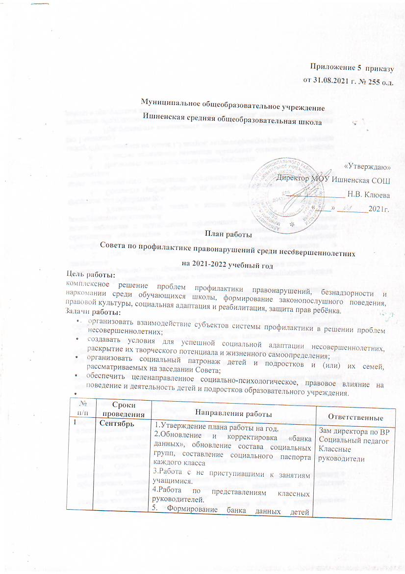

№  п/п | Сроки проведения | Направления работы | Ответственные
1 | Сентябрь | 1.Утверждение плана работы на год.  2.Обновление и корректировка «банка данных», обновление состава социальных групп, составление социального паспорта каждого класса  3.Работа с не приступившими к занятиям учащимися.  4.Работа по представлениям классных руководителей.  5. Формирование банка данных детей «группы риска».  6.Проведение месячника «Неблагополучная семья».  Выявление семей, оказавшихся в социально опасном положении, неблагополучных семей.  7.Заседание Совета профилактики | Зам директора по ВР  Социальный педагог  Классные руководители
2 | Октябрь | 1.Работа по представлениям классных руководителей.  2.Вовлечение детей «группы риска» в спортивные секции, кружки.  3.Контроль за поведением учащихся, состоящих на учете.  4.Беседы по формированию и пропаганде здорового образа жизни среди учащихся.  5.Выявление детей, склонных к правонарушениям.  6.Заседание Совета профилактики | Зам директора по ВР  Социальный педагог  Педагог психолог  Классные руководители
3 | Ноябрь | 1. Работа с не приступившими к занятиям во 2 четверти учащимися.  2.Работа по представлениям классных руководителей.  3.Контроль посещаемости и успеваемости учащихся «группы риска».  4. Беседы по профилактике правонарушений.  5.Заседание Совета профилактики | Зам директора по ВР  Социальный педагог  Педагог психолог  Классные руководители
4 | Декабрь | 1. Работа с учащимися имеющими пропуски занятий без уважительных причин, и их родителями.  2. Работа с неуспевающими учащимися по результатам 1 полугодия.  3.Отчет о работе с обучающимися, стоящими на ВШУ.  4.Беседы по профилактике вредных привычек.  5.Заседание Совета профилактики | Зам директора по ВР  Социальный педагог  Педагог психолог  Классные руководители
5 | Январь | 1. Работа с учащимися, не приступившими к занятиям в 3 четверти, и их родителями.  2.Работа с учащимися девиантного поведения по представлениям классных руководителей. Индивидуальные беседы.  3.Отчет о проделанной работе за 1 полугодие.  4. Заседание Совета профилактики | Зам директора по ВР  Социальный педагог  Классные руководители
6 | Февраль | 1.Работа с учащимися, нарушающими правила поведения в школе.  2. Работа с учащимися, имеющими пропуски по неуважительным причинам и неудовлетворительные оценки.  3.Заседание Совета профилактики | Зам директора по ВР  Социальный педагог  Классные руководители
7 | Март | 1.Итоговое заседание по работе с учащимися, неуспевающими в 3 четверти.  2.Работа по представлениям классных руководителей.  3.Заседание Совета профилактики | Зам директора по ВР  Социальный педагог  Классные руководители
8 | Апрель | 1.Предварительная летняя занятость учащихся, состоящих на учете.  2. Работа с учащимися, не приступившими к занятиям в 4 четверти.  3.Беседы по профилактике преступлений и правонарушений.  4.Заседание Совета профилактики | Зам директора по ВР  Социальный педагог  Классные руководители
9 | Май | 1.Работа по представлениям классных руководителей.  2.Отчет о работе Совета профилактики за учебный год.  3.Организация летнего труда и отдыха детей  4.Заседание Совета профилактики | Зам директора по ВР  Социальный педагог  Педагог психолог  Классные руководители
10 | В течение года | Поставить на контроль Совета профилактики:  - Контроль посещаемости и успеваемости обучающихся школы.  - Рассмотрение правонарушений, совершаемых обучающимися (по мере необходимости)  - Проведение рейдов по проверке жилищно-бытовых условий проживания обучающихся «группы риска» (один раз в год)  - Рассмотрение поведения и успеваемости учащихся по заявлениям классных руководителей и учителей-предметников (по мере необходимости)  - Организация лекций для обучающихся школы совместно с инспектором ОДН, наркологом, психологом, (по плану работы) | Зам директора по ВР  Социальный педагог  Классные руководители

